Représenter les espaces de la Seconde Guerre mondiale dans les FPS : des cadres inadaptés

Introduction

Cet article cherche à étudier le rapport entre mémoire, histoire et productions vidéoludiques contemporaines, dans le cadre de la Seconde Guerre mondiale. Plus précisément, il s’agit de montrer les liens entre les spatialités spécifiques des FPS et leur place dans la construction et la pérennisation d’imaginaires collectifs de la guerre.
L'étude a été menée sur les espaces vidéoludiques d'un genre spécifique, le First Person Shooter, jeu de tir à la première personne. En tant que genre, le FPS dispose de codes et d’attendus qui ont, à des degrés divers, une incidence sur ce qu'il est possible ou non de représenter. Le terme de représentation est central à ce travail. Il désigne, dans son acception courante en histoire culturelle, un objet et le processus qui crée cet objet (Ory, 2004 ; Poirrier, 2004). La représentation-objet est figée, inscrite sur un support, un film ou un jeu. Elle est la fixation du processus de représentation, qui est situé et évolue en permanence. Elle offre la vision d’évènements antérieurs d’un moment historique spécifique, et révèle en cela plus de la période qui a vu naître l’objet que de la période que l’objet met en scène. Cet entremêlement de temporalités est encore complexifié par la multitude des représentations existantes à un instant donné : la Seconde Guerre mondiale n’est pas perçue, connue et son souvenir n’est pas entretenu de la même manière aux États-Unis, en France, au Japon ou en Égypte, et encore au sein de ces pays, entre les individus. La représentation peut se diviser en trois temps : production de l'objet culturel ; diffusion localisée et quantifiable ; réception auprès d'un public spécifique (Ory, 2004). Cela signifie aussi que l'objet vidéoludique doit être appréhendé entièrement, c'est-à-dire en prenant compte des logiques financières, des limites techniques, des contextes de réception et de tout ce qui entoure les espaces virtuels (Ter Minassian, 2012).
Cette complexité nécessite de faire des choix dans le corpus étudié. J'ai donc sélectionné un genre vidéoludique particulier et certaines de ses franchises les plus populaires afin d’étudier des objets culturels largement diffusés. En cela, les réflexions autour de la construction des espaces ne portent pas sur de petits échantillons, mais sur des éléments vus et joués par des millions de joueur·euses à travers le monde. Ces trois franchises sont Battlefield, Call of Duty et Red Orchestra. J'ai isolé huit jeux au total : Battlefield 1942 (2002), Battlefield V (2018), Call of Duty (2003), Call of Duty 2 (2005), Call of Duty: World at War (2008), Call of Duty WWII (2017), Red Orchestra: Ostfront 41-45 (2006) et Red Orchestra 2: Heroes of Stalingrad (2011). Ces jeux couvrent seize ans de production vidéoludique et permettent de percevoir des évolutions et des constantes dans les spatialités, et par là dans les imaginaires de la Seconde Guerre mondiale. Call of Duty est un jeu développé par des studios étatsuniens et édité par le principal éditeur étatsunien, Activision. Battlefield est développé par le studio DICE basé en Suède, et édité par Electronic Arts, éditeur étatsunien. Red Orchestra enfin, est développé par un studio étatsunien, mais édité pour Red Orchestra 2: Heroes of Stalingrad par le principal éditeur russe, 1C Company. De la sorte, le corpus couvre une production aux origines géographiques, et par conséquent aux mémoires collectives, différentes.
La méthodologie repose sur une analyse quantitative et qualitative des espaces de jeux, solos et multijoueurs, avec une importance plus large accordée à ces derniers tant les jeux de notre corpus sont orientés vers l'expérience multijoueur. L'aspect quantitatif permet de révéler les écarts de représentation entre les différents fronts et de mettre en lumière des structures spatiales spécifiques. L'analyse qualitative permet d'exposer une typologie des espaces multijoueur, qui fait clairement apparaître un imaginaire différencié des fronts du conflit, dont les implications représentationnelles sont majeures (Allison, 2018 ; Facchini, 2016). Cette différence d'imaginaires traduit des conceptions historiques souvent datées et critiquées par les historien·nes (Ferris et al., 2015 ; Loez et al., 2020), mais qui se pérennisent dans les représentations collectives (Ricoeur, 2000 ; Rousso, 2007). La démarche est donc double : repérer des tendances représentatives, c’est-à-dire ce que les jeux montrent plus ou moins, et conjointement analyser les cadres spatiaux, les possibilités qu’ils offrent et les limites qu’ils imposent.
En quoi les pratiques de développement des espaces de ces jeux permettent-elles d’interroger la tension entre crédibilité historique et injonctions ludiques ? Un premier axe se consacrera à l'aspect visuel et esthétique des décors de ces environnements. Il permettra de montrer un traitement différencié des fronts de la guerre, qui sous-tendent une multiplicité de mémoires et de discours. Un deuxième axe analysera les structures de l'espace en relation avec le gameplay. Il met en avant les enjeux représentationnels de l'équilibrage spatial, composante centrale de l'organisation de l'espace. Un troisième axe portera sur la place des individus et des corps dans la construction de l'espace. Enfin, un quatrième axe développera l'idée que ces jeux ont, au cours du temps, développé une historiographie spécifique. L'analyse tente de proposer une gradation, des éléments en lien avec l'Histoire les plus au centre de la conception, jusqu'aux aspects les plus induits et impensés.

Planter le décor : imaginaires visuels de la guerre

Tout d'abord, il est intéressant d'observer la nature des environnements proposés par ces jeux. Les données ont été organisées par fronts, car il existe de fortes disparités dans les représentations de ceux-ci. Le graphe suivant a été réalisé à partir d'une typologie descriptive. Elle comporte quatre catégories d'environnements, dans lesquels les cartes ont été réparties : rural, urbain, industriel et militaire. La catégorie militaire, peut-être moins évidente, recouvre les environnements représentant des fortifications spécifiquement construites pour la guerre : bunkers, murs, barbelés, tranchées. Cette typologie a permis de répartir l'intégralité des espaces multijoueur des jeux du corpus, et de faire ressortir le traitement différencié des fronts, selon les franchises.
Illustration 1 : graphique de répartition des environnements multijoueur, par fronts et par franchises

Le front de l’Ouest, regroupe le plus de cartes multijoueurs dans les franchises Call of Duty et Battlefield. Red Orchestra ne s’y aventure pas, de sorte que les représentations qui en sont données sont entièrement occidentales.
Call of Duty d'abord, fixe le front ouest dans des espaces militaires et ruraux. Cela est lié à l’importance occupée par la Normandie dans les campagnes solos, qui est ensuite transposée en multijoueur, et plus généralement dans la place accordée à l’armée américaine. Le mur de l’Atlantique, les collines fortifiées, les bunkers et les bases de lancement de missiles V2 d’une part ; le bocage, le nord de la France, le Rhin d’autre part.
Les cartes multijoueurs prenant place dans le rural doivent s’adapter aux nécessités ludiques, ce qui rend rares les environnements dépourvus de constructions, à l’exception du bocage, qui offre des couvertures naturelles. Des cartes comme « Bocage » ou « Brecourt » sont de bons exemples, la végétation étant utilisée comme obstacle à la vision. Régulièrement, les cartes placent les champs et les terres cultivées en périphérie voire à l’extérieur de la carte, et concentrent l’action autour d’un ou plusieurs bâtiments, souvent de petits villages. Ces espaces ruraux, qu’ils soient, en dehors de la guerre, des lieux de vie ou agricoles, acquièrent dans l’affrontement l’image d’un champ de bataille légitime. La guerre est en bon droit de s’y dérouler puisque, ici, elle ne touche pas les populations civiles de façon trop directe.
Les complexes militaires sont l’autre versant des représentations du front de l’Ouest, qu’il s’agisse de formations fortifiées – « Colline 400 », « Colline 493 » — ou de centres stratégiques — « Rocket », « L’usine de la mort », « Flak Tower », « V2 ». L’affrontement a lieu dans des espaces prévus pour la guerre, dans lesquels la violence est à la fois normale et légitime. Par la présence de fortifications défensives, le plus souvent sous forme de bunkers, de mines et des barbelés, le conflit semble prendre place dans un lieu adapté. Cette mise à l’écart de la guerre sur le front ouest est, selon Tanine Allison, « plus propice aux récits de triomphe et d’héroïsme » (Allison, 2018 : 166).
Ces environnements, en condensant les points d’intérêt, à capturer ou à contrôler, constituent une forme de guerre organisée et précise. L’objectif y est clairement visible. En accord avec ce que les campagnes proposent, notamment celles de Call of Duty, la guerre à l’Ouest rejoint les représentations des guerres contemporaines dans le jeu vidéo (Cayatte, 2016 ; Höglund, 2009, 2014). Les guerres du Moyen-Orient, comme la Seconde Guerre mondiale, se déroulent dans des espaces où la violence est la seule forme de dialogue, entre deux forces armées également formées et équipées. Une fois encore, il s’agit là de constatations qui peuvent être effectuées de façon plus globale, à ces franchises dans leur totalité, voire au genre vidéoludique lui-même. La différence est qu’ici ces éléments sont inscrits directement dans le décor, comme une épaisseur supplémentaire de valorisation et de justification de la guerre.

De leur côté, les représentations à l’Est sont radicalement différentes. Cette fois, elles sont partagées entre Call of Duty et Red Orchestra majoritairement. Battlefield y consacre au total quatre cartes, toutes présentes dans le premier jeu.
Dans Call of Duty, l’Est est partagé principalement entre espaces urbains et industriels, c’est-à-dire en exacte complémentarité des environnements à l’Ouest. L’importance de ces types d’espaces s’accorde avec l’intérêt porté par la franchise à Stalingrad et Berlin. Les premiers jeux ayant largement lié solo et multijoueur, ils ont déplacé leurs espaces de l’un vers l’autre. Pour l’essentiel, les campagnes solos de Call of Duty et Call of Duty 2 se déroulent autour de ces deux centres urbains. Call of Duty y place les huit missions (sept à Stalingrad, une à Berlin) de sa campagne soviétique, Call of Duty 2 y consacre deux chapitres et demi sur trois.
Là où la guerre à l’Ouest apparaît comme une guerre efficace et précise, l’accumulation d’environnements urbains et industriels, très souvent en ruines, forme à l'Est des représentations bien plus proches de la guerre totale. Les espaces urbains et industriels constituent un imaginaire bien spécifique. La guerre prend place au plus près des populations civiles, dans des espaces densément bâtis, d’où la nature est exclue, ramenée à une lutte entre soldat·es et machines. La concentration des équipements civils, tramways, voitures, machineries industrielles, et des équipements militaires, véhicules blindés, avions, artillerie, place ces espaces dans un registre totalement différent de l’Ouest. La construction des cartes, usant souvent de grands bâtiments, est beaucoup plus verticale. Des cartes comme « Grain Elevator », « Pavlovs House », « Station » ou « Berlin » ont une superficie au sol très faible, compensée par les espaces dégagés dans les étages. Les espaces industriels sont, pour leur part, souvent liés à de l’industrie lourde, de fabrication d’armement ou d’approvisionnement logistique. Dans Call of Duty, si l’importance historique des combats menés à Stalingrad pour le quartier des usines est un facteur explicatif (Lopez, 2008), beaucoup de ces niveaux et de ces cartes se déroulent ailleurs, montrant bien qu’il s’agit là d’une perception plus englobante du front est.
Les espaces industriels et urbains constituent une image similaire du conflit, quel que soit le front sur lequel ils sont situés. La différence tient dans le fait que Call of Duty semble réserver de telles représentations au front de l’Est, et ne donner à voir cette guerre totale qu’entre les forces allemandes et soviétiques. Les violences perpétrées durant les combats et après ceux-ci par les belligérants ont en effet été beaucoup plus cruelles à l’Est qu’à l’Ouest (Audoin-Rouzeau et al., 2002 ; Loez, 2020), entre combattants comme avec les populations civiles. En ce sens, il pourrait être défendu que la guerre a été « plus totale » d’un côté que de l’autre. Mais outre la faible probabilité pour que de tels questionnements aient émergé durant la conception du jeu, ce serait aussi passer sous silence de nombreux éléments constitutifs des stratégies mises en place à l’Ouest. L’Angleterre, comme les États-Unis, ont accordé un intérêt important aux bombardements stratégiques, avant et après le Débarquement (Ferris et al., 2015). Ces opérations visaient expressément les grands centres urbains et donc les populations civiles. Plusieurs combats acharnés ont eu lieu pour des villes sur le front de l’Ouest, qui sont finalement assez peu représentés. En cantonnant les affrontements urbains et industriels à l’Est, le jeu renvoie une image beaucoup moins héroïque de l’affrontement. Cette division organisée des représentations permet tout à la fois une pluralité de lieux et d’espaces dans lesquels déployer l’action, mais reflète aussi une distinction idéologique des combats. Moraux, précis, organisés et propres à l’Ouest ; immoraux, confus, anarchiques et sordides à l’Est. L’armée allemande est ainsi représentée comme une puissance militaire moderne, qui se déploie dans une contemporanéité parfaite à l’Est, alors qu’elle est placée dans le passé à l’Ouest, comme l’opposition entre un archaïsme idéologique et la modernité occidentale.
Cela est d’autant plus intéressant que les possibilités de représenter d’autres types d’espaces à l’Est sont nombreuses. Il suffit d’observer les choix effectués par Red Orchestra pour s’en convaincre. Alors même que son second opus propose de revivre la bataille de Stalingrad, et que le premier ne présente que le front Est, les espaces urbains et industriels ne sont pas hégémoniques. Au contraire, l’industriel est la dernière catégorie en nombre de cartes et ce sont les espaces ruraux qui représentent presque la moitié du total (22 sur 49). Une telle organisation entérine la complexité du front Est, tout comme son étendue, intégrant l’avant et l’après Stalingrad, Barbarossa et les grandes opérations soviétiques de 1943-45, où les modalités étaient loin d’une guerre urbaine.

Enfin, le Pacifique constitue le troisième et dernier front étudié, que nous évoquerons brièvement. La prépondérance des environnements militaires est évidente, et s'accorde assez avec la manière dont la guerre du Pacifique s'est déroulée entre 1941 et 1945, par la prise d'assaut d'îles fortifiées. Un élément plus significatif réside dans la place finalement secondaire que ce front occupe dans toutes ces franchises. Là où le front Ouest attire beaucoup de regards, notamment occidentaux, les productions étasuniennes semblent délaisser l’autre grand front de leur pays pendant la Seconde Guerre mondiale. Cela tient sans doute à la place si particulière qu’il occupe dans la mémoire étasunienne. Les témoignages accréditent une différence significative dans les violences perpétrées par et à l’encontre des forces étasuniennes (Audoin-Rouzeau, 2002 ; Terkel, 1964). Mais peut-être aussi les environnements, étouffants et monotones de la jungle, qui viennent rappeler les douloureux souvenirs du Vietnam, expliquent-ils que ce front soit tant délaissé. Cette hypothèse peut être appuyée par la rareté des FPS prenant le Vietnam pour cadre.

Au-delà des spécificités de chaque front, les décors eux-mêmes tendent à constituer une esthétique de la guerre. Ces franchises ont fait évoluer de manière significative leurs conceptions des lieux de la guerre, aboutissant à des résultats différents. Le lieu est ici envisagé comme un espace signifiant pour celui ou celle qui le pratique (Löw, 2015). Se retrouve systématiquement et de manière croissante au cours du temps, une favorisation de l’épique sur la banalité. Cela se traduit par des processus d’esthétisation. Pour accentuer la dimension épique d’un espace d’affrontement, les jeux du corpus ont recours à deux méthodes principales. La première consiste à intégrer des éléments symboliques, des lieux dans le lieu. La seconde consiste à utiliser la destruction des environnements pour dramatiser davantage l’espace en le réintégrant à l’imaginaire de la guerre totale.
Ces méthodes se déclinent sous différentes formes. Il y a d’abord les lieux réels, dans lequel le combat n’a pas pris concrètement place. Ce sont sans doute les plus faciles à discerner et ceux qui marquent le plus franchement les évolutions des franchises. Là où les jeux plus anciens semblaient l'éviter, les jeux récents, et particulièrement dans Call of Duty WWII, l'emploie largement : les combats d’infanterie prenant place à « Gibraltar », sur les docks de Londres, à proximité du canon Gustave, où à bord de l’« USS Texas ». Autant d'espaces n'ayant jamais connu d'affrontement d'infanterie.
De manière parallèle, beaucoup de cartes récentes, toutes franchises confondues, font appel à un imaginaire qui entoure les lieux qu’ils représentent. Ce phénomène est particulièrement observable dans le Pacifique de Call of Duty: World at War, où de nombreuses cartes font se côtoyer temples, autels et bunkers, allant parfois jusqu’à les fusionner, ainsi que tout un fantasme de la jungle, avec ses cascades et ses grottes. Dans Battlefield V, la surcharge de certains environnements urbains, comme sur « Rotterdam » ou « Devastation » interroge. Le pont, le parc, la gare, l’immeuble historique constituent les points à capturer de la première, le cinéma, la bibliothèque, la cathédrale, le centre commercial ceux de la seconde. Une telle concentration de bâtiments si spécifiques montre bien que ces espaces sont constitués afin d’être marquants.
Un autre élément marquant est l’inscription du passage de la guerre dans les décors. La présence dès le début d’une partie de décors détruits est un autre levier fort de dramatisation et donc d’accentuation de l’épique. Or, cette présence de décors détruits par la guerre augmente de façon très nette dans ces franchises. S’il est difficile de le recenser de manière systématique, notamment pour les grandes cartes de Battlefield et Red Orchestra, l’évolution est visible. En choisissant de se concentrer sur la bataille de Stalingrad, Red Orchestra 2 inclut de nombreux espaces portant déjà la trace de la guerre, des usines aux villages des alentours. Entre Call of Duty où 5 cartes sur 16 comportaient des traces de destruction, à Call of Duty: World at War où ce nombre passe à 18 sur 22, la tendance est claire. Les décors presque apocalyptiques de Londres ou de Berlin dans Call of Duty WWII montrent bien que cette modalité de dramatisation de l’espace se perpétue.
La mise en fiction permet aux concepteur·trices de prendre de plus grandes libertés avec les espaces qu’ils représentent, mais vient nécessairement interroger leur pertinence. Quelle que soit la manière dont les espaces du jeu sont constitués, ils sont, à des degrés divers, fictionnels. Pourtant, nombre de ces cartes emploient des noms propres ou, à tout le moins, chargés de sens. L’utilisation d’un nom signifiant amène à la constitution de ce que Sybille Lammes appelle magic nodes (Lammes, 2008, 2009). Dans son article sur Battlefield 3, Johan Höglund développe l’idée que ces lieux, « […] en tant que magic nodes, connectent le monde en dehors du jeu, à des idées, des discours et des pratiques ainsi qu’aux espaces réels que les espaces virtuels qu’ils génèrent représentent » (Höglund, 2014). En clair, les représentations culturelles des espaces de la guerre influent sur leur perception par le grand public, dans ce qu’ils représentent – à l’échelle du conflit – et dans ce qu’ils sont ou ont été. D’une part leur importance stratégique dans l’issue de la guerre et d’autre part leur nature, par l’imaginaire visuel ainsi constitué. C’est un mécanisme mémoriel par lequel les conceptions historiques sont déformées. Plus largement, les glissements dans la typologie et dans les objets représentés, qui s'observent d’un jeu sur l’autre, avec la multiplication des environnements urbains et des lieux symboliques, confortent un imaginaire du conflit beaucoup plus paroxystique dans ses dernières itérations que dans les premières.

Structurer l’espace : spatialités et attendus ludiques

Les espaces vidéoludiques de ce corpus peuvent être envisagés comme des structures spatiales, en cela qu’ils « permettent l’action et la limitent simultanément » (Löw, 2015 : 220). Ils accompagnent les joueur·euses et induisent la pratique, limitent les déplacements ou au contraire les encouragent. Leur analyse permet donc de découvrir les intentions des développeur·euses et comprendre l’imaginaire du conflit ainsi véhiculé.

Sur une carte multijoueur, un équilibrage général a lieu. C'est peut-être à cette échelle qu'il est le plus évident. Les points de contrôle qu'il faut capturer pour remporter la victoire sont répartis équitablement sur la carte. Certains sont à proximité du point de réapparition d'une équipe, les rendant facile à capturer pour celles-ci. D'autres occupent le centre de la carte et constituent une ligne de front que les deux équipes se disputent activement. Il existe néanmoins au sein de ces cartes, d'autres modalités d'équilibrage de l'espace moins évidentes, mais peut-être plus signifiantes. Il faut alors changer d’échelle pour mieux analyser les mécanismes transversaux, à l’œuvre partout, qui créent une expérience équilibrée et agréable.

Les points de contrôle permettent de saisir les moyens de fluidifier la circulation des joueur·euses et d’encourager un gameplay dynamique et mobile. Lorsque les points sont situés dans des espaces fermés, il est nécessaire d’offrir une variété d’accès pour que chaque équipe soit susceptible de les capturer et de les défendre. Différentes approches et dispositions sont possibles. En prenant l’exemple des cartes « Nightfire » et « Stalingrad Kessel » respectivement de Call of Duty: World at War et de Red Orchestra 2: Heroes of Stalingrad, il est possible d’avoir un aperçu de ces éléments et d’en voir deux approches très différentes. Voici un plan des bâtiments dans lesquels sont situés les points A de ces cartes :
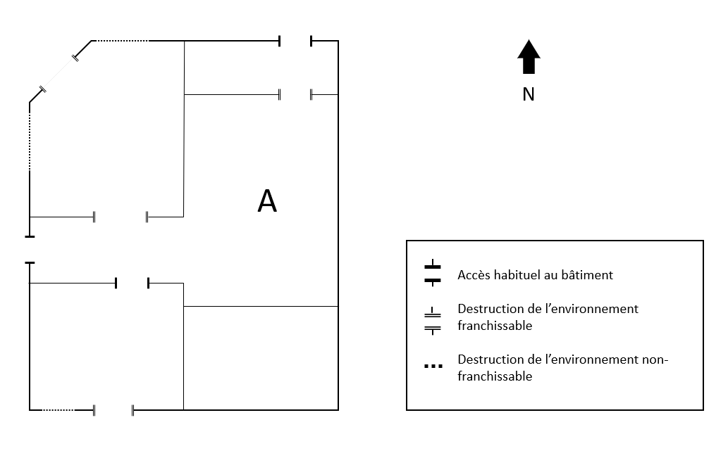Illustration 2 : plan du point A de « Nightfire », Call of Duty: World at War
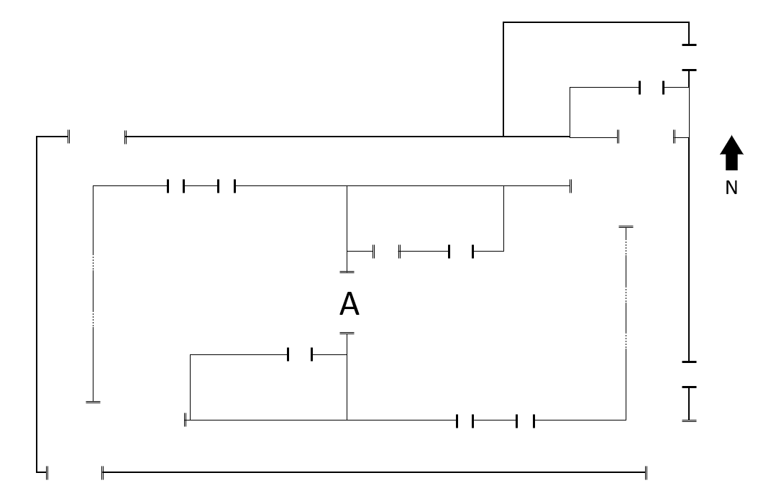Illustration 3 : plan du point A de « Stalingrad Kessel », Red Orchestra 2: Heroes of Stalingrad

Le mode conquête de Call of Duty, en accord avec l’expérience du reste de la franchise, est basé sur une action permanente. Les cartes restent peu étendues et les points de contrôles sont donc souvent de petite envergure, comme ici le rez-de-chaussée d’une maison. Celle-ci comporte quatre entrées, dont deux issues de la destruction des murs (nord-ouest et sud). L’intérieur du bâtiment est organisé de façon très simple, avec trois pièces et un couloir. La pièce contenant le drapeau à contrôler est au fond de la maison, et seule l’entrée nord-est permet d’y accéder directement. L’autre accès consiste à passer par l’une des entrées à gauche du point, mais nécessite d’emprunter le couloir qui relie l’entrée ouest à la pièce du drapeau. S’observent ici, de façon schématique, les nécessités d’équilibre de l’espace inhérentes au contrôle de position. Si le point n’avait comporté, par exemple, que les deux entrées naturelles du bâtiment (ouest et nord-est), deux joueur·euses auraient pu techniquement contrôler les deux portes et le point aurait alors été presque imprenable. Il a donc fallu ajouter d’autres possibilités d’approches qui ne relient pas directement la rue et la pièce du drapeau, de sorte que les adversaires puissent arriver de divers endroits. Afin de défendre les entrées nord-ouest et sud, des espaces communicants (fenêtres, trous dans les murs) ont été ajoutés. Se poster ici donne ainsi un contact direct et relativement abrité avec la rue, mais rend le joueur ou la joueuse vulnérable à l’arrivée d’un·e adversaire depuis l’intérieur de la maison. En somme, c’est par la structuration globale du point que les développeur·euses déterminent les possibilités et induisent les expériences — combat rapproché ou non, difficulté à reprendre la position — tout en essayant d’équilibrer l’espace du jeu.
Cet exemple est formellement simple, mais permet de percevoir les concepts basiques d’équilibrage spatial. Cependant, plus les cartes font s’affronter de joueur·euses, plus les points de contrôle sont vastes et complexifient ces éléments. Dans le cas de « Stalingrad Kessel », le point A est une grande usine largement détruite par les bombardements. Les Soviétiques, qui doivent capturer le bâtiment, réapparaissent à l’est de celui-ci, tandis que les Allemands apparaissent à l’ouest. Le plan présenté ici ne reprend que le bâtiment principal et l’annexe au nord-est parce qu’elle est un accès important à l’usine. Le point est organisé sur trois étages différents et d’autres accès sont répartis à ces étages. L'attention est portée sur le rez-de-chaussée, quoique la hauteur du sol varie de plusieurs mètres selon l’emplacement. Le bâtiment a cinq entrées, trois du côté soviétique et deux du côté allemand. Le second mur d’enceinte peut être franchi par les angles nord-est et sud-ouest et par des accès à moitié ensevelis au nord-ouest et au sud-est. Deux pièces sont disposées de chaque côté du mur central de l’usine. Exception faite du bâtiment accolé au nord-est, l’usine est constituée selon une symétrie centrale par rapport au point à capturer, permettant de guider indirectement les joueur·euses en créant une expérience spatiale similaire quel que soit le camp auquel elles ou ils sont affilié·es. Les nombreux accès aux étages supérieurs, qui ne sont pas représentés ici, ainsi que les variations de hauteur du sol permettent de casser les lignes de visée dans les longs couloirs et les grands espaces intérieurs.
Par ces exemples, il apparaît clairement que ces jeux adaptent l’espace aux nécessités ludiques. Une fois pénétré dans la carte, l’organisation spatiale interne est subordonnée à l’expérience de jeu attendue par les concepteur·trices. Cela signifie que la perception que ces dernier·ères ont d’un événement, réel ou fictif, détermine l’expérience idéale, qui elle-même entraîne une adaptation de l’espace en conséquence. Dans l’exemple de « Stalingrad Kessel » par exemple, le combat pour l’usine devait à la fois mêler courte et moyenne distance, de même que jouer énormément sur la verticalité, s’adaptant ainsi aux représentations classiques du combat pour les usines de Stalingrad. L’usine a donc été constituée de façon équilibrée, symétriquement, et le relief au sol ainsi que la communication entre les étages, par des trous dans les murs, les sols et les plafonds, accentuent l’idée de chaos. Pour autant, ce point n’est pas clairement à l’avantage d’une équipe sur l’autre. Il est donc possible de créer l’illusion d’un phénomène, ici l’enchevêtrement des combattants et le désordonné des affrontements, sans déroger aux nécessités ludiques du genre auquel ces jeux appartiennent.
L’équilibrage de l’espace se retrouve enfin dans l’organisation du champ de vision des joueur·euses. Il s’agit là encore de permettre à chacun·e d’exprimer son potentiel et son adresse dans le jeu. Cela se traduit concrètement par des espaces constitués spécifiquement à cette fin et par la mise au ban du hasard, afin de créer une expérience dans laquelle sont récompensé·es les meilleur·es joueur·euses.
L’environnement offre ainsi presque toujours des espaces circulables et sécurisés. Quelle que soit la carte, des obstacles viennent offrir aux joueur·euses des abris face aux mitrailleuses et aux tireurs d’élites. Dans la continuité de l’organisation spatiale équitable mise en évidence plus haut, l’environnement direct est construit de façon à empêcher la constitution d’espaces trop avantageux. Pour reprendre l’exemple du point A de la carte « Stalingrad Kessel » :
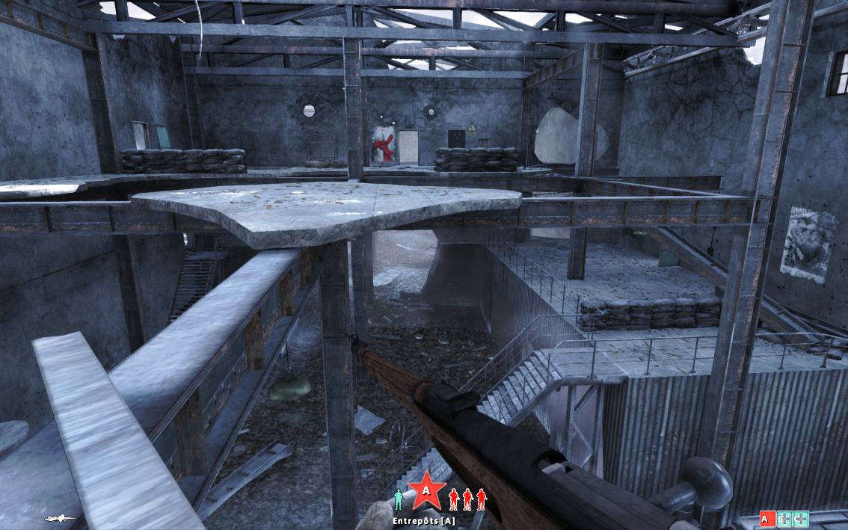Illustration 4 : vue du point A de « Stalingrad Kessel », Red Orchestra 2: Heroes of Stalingrad

Le combat pour la partie centrale de l’usine s’organise verticalement sur trois niveaux qui s’observent sur cette capture d’écran : le sol couvert de débris, dont la hauteur varie ; le toit du compartiment (à droite) accessible de plusieurs manières ; le dernier étage enfin, dont le sol est largement détruit et laisse les poutres apparentes. Cette verticalité induit des combats pour le contrôle de chaque niveau mais aussi entre eux, entraînant de fait un avantage pour celles et ceux qui parviennent à tenir les hauteurs. Pourtant, de nombreux éléments sont mis en place dans cet espace pour y garantir un équilibre. Les développeur·euses construisent une corrélation entre le champ de vision du personnage, c’est-à-dire l’espace théoriquement contrôlable par celui-ci, et son exposition aux tirs ennemis. Concrètement, la position où se trouve le soldat sur l’image est avantageuse, dans la mesure où il peut voir les trois niveaux à la fois et dispose d’une vue relativement dégagée. En conséquence, il est particulièrement exposé sur une poutre, sans couverture. Les deux positions en face, supposément occupées par les adversaires, sont quant à elles mieux protégées par des sacs de sable. Leur champ de vision est donc réduit. La vue sur les étages inférieurs est obstruée par les poutres et le morceau de sol au centre de l’image. De plus, il est facile pour les adversaires d’accéder à la porte située à gauche de l’image et un trou dans le sol, à peu près au même niveau (non visible sur l’image), permet de lancer des explosifs et des grenades sur ces positions.
De façon similaire, tous les étages et toutes les positions sont accessibles par plusieurs passages, afin d’éviter qu’un petit groupe coordonné de deux ou trois joueur·euses puisse contrôler des espaces trop décisifs. Ouvrir des lignes de vue, en condamner d’autres, créer des points de tension et des abris, autant de manipulations de l’espace nécessaires à sa ludicisation mais qui participent d’autant plus à sa fictionnalisation.

Emplir les environnements : la place des corps

L'intégration des individus au sein de l'espace joué est en fait l'aboutissement du processus créatif de ces jeux. L'objectif est de permettre aux joueur·euses une expérience agréable et répondant aux attentes du genre et aux habitudes de la franchise. Cette intégration est donc une étape essentielle à la construction des espaces. L’analyse spatiale se doit d’intégrer les individus au processus (Löw, 2015 ; Ter Minassian, 2012), en cela qu’ils occupent l'espace, l’approprient et le modifient. En dernière instance, l’espace vidéoludique n’a de sens qu’inscrit dans la pratique des joueur·euses, et une carte vide n’est qu’un décor. Discuter des pratiques de l'espace permet à la fois de constater l'effet des structures spatiales précédemment évoquées, et d'envisager les conséquences potentielles de ces spatialités sur la compréhension du conflit.
La victoire dans ces jeux s'obtient principalement par la suppression des ennemis de l’espace de jeu. Concrètement, du fait de la rapidité et de la nervosité des combats, cela se traduit par seulement deux états de jeu : l’absence d’adversaires qui autorise différents comportements et l’apparition ou la présence d’un ennemi qui impose son élimination — ou la nôtre. Lorsqu’il n’y a pas d’adversaires dans le champ, le jeu peut s’organiser différemment. En solo, c’est dans ces moments que la narration reprend et que les sauvegardes s’effectuent. Ces instants restent cependant à la marge de l’expérience, ils en posent le cadre mais ne constituent pas le centre du jeu, parce que ces licences conservent le modèle du strict jeu d’action. L’action est le seul objectif ludique. Par ce choix et par le contexte historique dans lequel ces jeux se placent, émerge une exaltation de la violence rarement questionnée.
Plus précisément, cette violence est interrogée dans le multijoueur, par les joueur·euses elleux-mêmes, par la valorisation et la dévalorisation de comportements, jugés bons ou mauvais. L’exemple du ou de la « campeur·euse » relie parfaitement modalités d’actions et occupation de l’espace. Un·e campeur·euse est un·e joueur·euse qui choisit de se poster dans un espace précis et souvent stratégique et d’attendre que d’autres joueur·euses s’approchent, pour les abattre. La personne qui « campe » détient initialement un avantage important, en étant déjà positionnée et prête à tirer, mais est ensuite vulnérable si sa position précise est connue des adversaires. Si le fait de camper n’assure pas la victoire et ne confère pas nécessairement d’avantages, c’est une pratique extrêmement dévalorisée, qui constitue dans beaucoup de jeux une insulte de premier ordre. Plus la superficie de la carte est faible, plus le campeur ou la campeuse occupe d'espace, littéralement, rendant l'insulte plus courante. Cela signifie bien qu’il existe de bonnes et de mauvaises pratiques et occupations de l’espace. Elles construisent des rapports aux corps différents.
Dans Call of Duty, jeu qui adopte le gameplay le plus nerveux, avec des combats rapprochés et dynamiques, les corps adverses ne peuvent que rarement occuper l’espace perçu. Il arrive peu souvent, dans les cartes de faible envergure, que des joueur·euses se croisent ou se voient sans échanges de coups de feu. À ce titre, l’occupation physique de l’espace, par les corps, est assez limitée, souvent cantonnée aux allié·es qui accompagnent le joueur ou la joueuse. Les variations de perceptions de l’espace se déplacent donc du corps en tant qu’objet vers l’individu en tant que potentialité. Si l’ennemi·e ne se trouve pas ici, il ou elle est probablement là. Les joueur·euses expérimenté·es parviennent ainsi à connaître les points de réapparition sur la carte, de telle sorte que lors de l’élimination d’un·e ennemi·e, il est possible d’estimer approximativement sa nouvelle position. Il en va de même pour les bruits de course et de tirs, qui sont autant d’indicateurs spatiaux de la présence d’un individu qui n’apparaît pas directement à l’écran.
Dans les jeux comme Battlefield et Red Orchestra, l’ampleur des cartes autorise une présence plus forte des corps à l’écran. Ceux-ci sont souvent situés hors de portée de tir du joueur ou de la joueuse, de sorte que tirer serait inutile et pourrait même attirer l’attention des tireur·euses d’élites adverses. De cette manière, les cartes offrant de grands espaces avec peu de relief, souvent des environnements ruraux, permettent d’observer la progression des soldat·es et des véhicules adverses. L’ampleur des cartes augmentant le nombre de joueur·euses par équipes, ces jeux nécessitent aussi de se rapprocher de ses allié·es, afin de mener des manœuvres groupées. Il est ainsi assez rare de n’avoir aucun autre individu dans son champ de vision, constituant effectivement une vision plus crédible de la guerre. Dans ces jeux, la vulnérabilité des corps, ainsi que la plus grande importance des mitrailleuses et des fusils de précision induit une lecture plus patiente de l’espace. Il faut repérer les groupes d’adversaires, les tireur·euses isolé·es, et soi-même se placer stratégiquement dans l’espace. Il est très difficile, voire impossible de jouer à Red Orchestra de la même façon qu’à Call of Duty, en étant constamment en mouvement vers les ennemi·es.
Il apparaît clairement que l’importance des corps et donc des individus dans la constitution de l’espace de ces franchises est assez radicalement différent. Elle impacte la façon de construire les cartes et la manière de les lire. Pourtant un élément se retrouve dans tous ces jeux, et permet d'entrevoir une problématique majeure des imaginaires véhiculés : les espaces multijoueur sont absolument dépourvus de civil·es.

Constater cette absence est crucial pour comprendre les discours spatiaux de ces jeux. Car si l’espace est constitué par les individus qui l’occupent, il l’est aussi par celles et ceux qui n’y figurent pas. Ainsi, en multijoueur, dans la totalité des jeux et des modes de jeu, aucun ne laisse entrevoir de civil·es. L’usage d’environnements ravagés par le conflit, dans des villes, des usines ou des campagnes ne s’accompagne pas d’une représentation de victimes civiles.
Ces jeux veulent offrir un contrôle maximal aux joueur·euses. Pour ce faire, la présence de personnages non-joueur·euses nécessiterait de prendre le temps d'analyser si l'individu doit être éliminé ou non, changeant ainsi radicalement la manière de jouer. Il ne s'agit donc pas d’une spécificité inhérente au médium, mais d'une incapacité du genre à se construire autrement que par un perpétuel échange de violence. C’est précisément la remarque que faisait Johan Höglund à propos des jeux plus contemporains de Call of Duty et Battlefield (ici la carte « Grand Bazaar », à Téhéran, de Battlefield 3) :

Le Grand Bazaar n’est pas simplement un espace imaginaire dans un FPS, mais aussi un espace civil du monde réel. Alors que le véritable espace du Grand Bazaar est un endroit où les échanges (commerciaux, religieux, émotionnels, épistémologiques) ne sont pas seulement possibles mais normaux, le Grand Bazaar de Battlefield 3 est un espace où seule la violence peut prendre place, et le travail du joueur est de continuellement pratiquer cette violence. (Höglund, 2014)

L’absence de civil·es participe d’une dépolitisation du conflit. Les violences de guerre ne sont perpétrées qu’envers des militaires. Il apparaît de façon claire que ces jeux ne traitent que très superficiellement les crimes commis à l’extérieur du champ de bataille par les différentes armées belligérantes et masquent complètement les violences paroxystiques des génocides. Cette aseptisation des violences de guerre s'explique en partie par la nécessité de faire incarner les forces allemandes à une partie des joueur·euses. En janvier 2002, Jeu Vidéo Magazine plaçait un encart dans la critique de Return to the Castle Wolfenstein, indiquant que le multijoueur, quoique d'excellente facture, nécessitait de façon problématique de revêtir l'habit nazi. Quelques mois plus tard, en octobre, la critique de Battlefield 1942 ne soulèvera pas d'interrogations similaires. Le premier jeu choisissait de représenter l'iconographie nazie, croix gammée en tête, tandis que le second la dissimulait au maximum. Une croix gammée manque et tout est dépolitisé. Le problème inhérent à cette absence de représentation des crimes et des violences de guerre perpétrées par l’Axe, est qu’en les minimisant et en supprimant leur portée politique et idéologique, ces jeux éllipsent ce qui fait de la Seconde Guerre mondiale un tel marqueur historique et mémoriel dans beaucoup de sociétés contemporaines.
Aussi, lorsque ces jeux tentent de proposer un contenu moins manichéen, elles le font sans avoir préalablement établi clairement, dans leurs termes, les bases mémorielles de leur approche. Sans avoir clairement rappelé, précédemment, dans d’autres franchises, d’autres jeux, d’autres récits, ce que la Seconde Guerre mondiale a pu faire de pire, ces jeux tentent de représenter des situations et des personnages complexes, du soldat allemand en proie au doute de Battlefield V, aux chefs soviétiques insensibles aux horreurs qu’ils ordonnent de commettre de Call of Duty: World at War. Une explication à ce problème peut être proposée en remettant les jeux de ce corpus dans leur perspective historique.

Constuire les lieux : évolution de l'historiographie vidéoludique

Ce dernier axe propose d'analyser les productions de notre corpus dans leur dimension historique, et de constater ainsi les évolutions du genre et plus largement du medium dans sa construction d'un imaginaire commun de la Seconde Guerre mondiale. Sans être absolument identiques, des similitudes importantes se retrouvent entre différents genres (Wargames, STR, FPS), dans les récits et dans les événements mis en jeu.
La Seconde Guerre mondiale est l’évènement historique le plus représenté dans les jeux vidéo. Je propose d'établir une forme de filliation entre les narrations et les espaces de deux autres genres vidéoludiques et ceux du corpus étudié. Les wargames d'une part et les STR (pour Stratégie en Temps Réel) d'autre part.
Les wargames cherchent à reproduire le plus précisément possible des affrontements militaires en plaçant les joueur·euses dans le rôle de commandant de l'armée. Ils possèdent un système de règles très exigeant qui se veut réaliste et prend en compte de nombreux facteurs : dans le cas de la Seconde Guerre mondiale, ce peut être la portée des armes, l'épaisseur des blindages, les conditions météorologiques, etc. D'abord jeu de plateau, le wargame devient un genre vidéoludique important dans les années 1990 et a constitué une première approche du conflit par le médium, avec une vision particulière. Le plateau représente un espace géographique restreint et bien spécifique : le front. Les acteur·rices de cet espace sont uniquement des soldat·es et du matériel, chars et artillerie. Souvent il ne s’agit pas que d’une seule escarmouche mais de plusieurs, alors organisées en campagne. Ces campagnes sont donc un enchaînement d’affrontements séparés en plusieurs parties. Les évènements qui se déroulent entre ces batailles ne sont pas représentés par le jeu qui choisit ainsi de traiter la guerre uniquement par le prisme du combat.
La simplification du système de règles amorcée par la transition du jeu de plateau au jeu vidéo s’est ensuite poursuivie avec l’apparition d’un genre spécifiquement vidéoludique cette fois, le STR. Le jeu ne permet plus de pause pour réorganiser ses troupes ou réfléchir à sa stratégie, tout doit se faire en direct. Il est donc moins exigeant, et simplifie le réel pour permettre aux joueur·euses de se concentrer sur le contrôle de ses troupes et la gestion de ses ressources. Ces jeux effectuent aussi un changement d’échelle. Là où les wargames pouvaient proposer un cadre très vaste, allant jusqu’à des fronts de plusieurs centaines de kilomètres, la nécessité de contrôler l’action de chaque escouade entraîne la réduction de cet espace. L’écran n’embrasse plus que quelques centaines de mètres carrés et l’escarmouche n’a lieu que sur quelques kilomètres carrés.
Le FPS se développe au tournant des années 2000, même si des précurseurs, comme Wolfenstein 3D (1992) ou Doom (1993) sont plus anciens. L’un des premiers FPS traitant de la Seconde Guerre mondiale est Medal of Honor (1999). Changement d'échelle à nouveau, il ne s'agit plus de contrôler des escouades, mais un seul soldat (au masculin), en vue subjective. L'immersion est ici l'objectif. Pour autant, l'influence des productions vidéoludiques antérieures, issues des wargames et des STR, est latente. On retrouve un enchaînement de batailles séparées les unes des autres par des écrans de chargement et des introductions narratives. La narration est séparée du jeu lui-même et la spatialité découpée. Les joueur·euses ne perçoivent que les espaces d'affrontement, et ce, uniquement sous l'angle d'un affrontement entre militaires. Ces espaces sont littéralement des terrains de jeu, détachés de toute compréhension du conflit. Là où les wargames pouvaient justifier une telle approche, par la complexité du système de règles et par l'échelle envisagée, la poursuite de telles logiques dans des jeux en vue subjective et à l'échelle de l'individu pose de nombreuses questions.
La conservation de ces éléments spatiaux pérennise une représentation du conflit concentrée sur le front. Cela induit une guerre uniquement représentée comme un enchaînement de batailles rangées entre militaires, excluant les populations civiles, et limitant drastiquement la perception globale des sociétés en guerre. Apparaît alors un cadre conceptuel propre au jeu vidéo. Ce cadre influence la manière dont les développeur·euses envisagent la production de ces jeux mais il participe aussi à la création de ce que je propose d'appeler une historiographie spécifique au médium. Parallèlement aux savoirs historiques documentés et aux mémoires collectives, les jeux vidéo construisent un récit spécifique, dont la valeur se base sur la pérennité de ses occurrences. Cette historiographie fait exister dans le jeu vidéo, et dans le FPS particulièrement, un imaginaire de celles et ceux qui ont combattus la guerre ; de la nature des combats selon chaque front ; des bonnes et mauvaises représentations du conflit. Les récits constitués par le jeu vidéo sont particulièrement ancrés et difficiles à défier, notamment au sein de la communauté des joueur·euses (Healey, 2016). Ils sont le résultat d’une double opération objectivante : objectivation de l’Histoire, hors de toute nuance, et objectivation des instances de jeu, c’est-à-dire des espaces et des narrations construits par le jeu.

Conclusion

Cet article a cherché à montrer que les discours proposés par ces jeux ne se limitent pas à ceux transmis par la narration. Les espaces, par leur structure, leur habillage et les individus qui les peuplent participent à la construction d’imaginaires spécifiques de la Seconde Guerre mondiale. Il y a donc des enjeux politiques importants et tout à fait contemporains, qui construisent les rapports entre les sociétés et les états. La Russie construit depuis plusieurs années un récit national autour de la Seconde Guerre mondiale (Kastéouva-Jean, 2020) qui a participé à la construction des revendications territoriales actuelles et au déclenchement de la guerre.
L'objectif de ce travail n'est pas d'apposer un jugement d'historien sur des productions culturelles, ni de contraindre la manière de faire de l'histoire en dehors de l'université. Il s'agit en revanche de souligner l'ambiguïté de la dimension spatiale des jeux vidéo. Élément central de l'expérience ludique, elle reste, comme j'ai essayé de le montrer, impensée sur de nombreux points dans son rapport à l'histoire. La multiplication des détails factuels, armement, véhicules, équipements et lieux, ne constitue qu'un vernis historique superficiel (Allison, 2018 ; Chapman, 2016). L'analyse des espaces permet de dégager des éléments structurants et sous-jacents, déterminants dans la constitution d'imaginaires du conflit.
Pour sortir d'une vision idéalisée, aseptisée et héroïsée de la guerre, il est nécessaire de réintroduire des acteur·rices extérieur·es aux simples combattant·es. Il me semble que cet élargissement passe avant tout par un agrandissement des spatialités et des temporalités. Il est nécessaire d'évoquer l'avant et l'après-guerre, rendre compte des moments de peur, de repos, de joie et d'horreur, de laisser voir les conséquences du conflit, de montrer les adaptations, les résistances de tout ordre, de réintroduire l'idéologie de chacun·e. En somme, sortir d'un imaginaire propre et sans aspérité. Dans cette complexité retrouvée, les joueur·euses peuvent alors constituer des récits plus riches, et mieux discerner l'importance structurante de ce conflit sur les sociétés contemporaines.

Résumé : Le présent article propose d'étudier les représentations spatiales de la Seconde Guerre mondiale dans les FPS. Il s'agit de montrer, à partir d'une analyse exhaustive des environnements solo et multijoueur de trois franchises, les discours, conscients ou induits par les espaces vidéoludiques. L'article propose ainsi une analyse des éléments les plus immédiatement observables jusqu'à ceux qu'il considère impensés par les concepteur·trices, mais qui ensemble construisent un imaginaire et une mémoire de la Seconde Guerre mondiale spécifiques.
Mots-clés : représentations, mémoire, espace, équilibrage spatial, Seconde Guerre mondiale.
Abstract : This article examines the spatial representations of the Second World War in FPS. Based on an exhaustive analysis of the single-player and multiplayer environments of three franchises, the aim is to show the discourses, conscious or induced by videogame spaces. The article proposes an analysis of the most immediately observable elements, as well as those that the designers consider to be unthought of, but which together construct a specific imaginary and memory of the Second World War.
Keywords : representation, memory, space, space balance, World War II.

Bibliographie :

ALLISON Tanine. (2018), Destructive Sublime : World War II in American Film and Media. New Brunswick, Rutgers University Press.

AUDOIN-ROUZEAU Stéphane, BECKER Annette, INGRAO Christian. (2002), La violence de guerre 1914-1945. Paris, Éditions Complexe.

CAYATTE Rémi. (2016), « Les jeux vidéo américains de l’après 11 septembre 2001 : la guerre faite jeu, nouveau terrain de propagande idéologique ? ». Thèse de doctorat, Université de Lorraine.

CHAPMAN Adam. (2016), Digital games as history: how videogames represent the past and offer access to historical practice. New York, Routledge.

FERRIS John, MAWDSLEY Evan (dir.). (2015), The Cambridge history of the Second World War. Volume I, Fighting the war. Cambridge, Cambridge University Press.

HEALEY Gareth. (2016), « Proving Grounds: Performing Masculine Identities in Call of Duty: Black Ops ». Game Studies, vol 16 (2).

HÖGLUND Johan. (2009) « Le gaming néo-colonial : géographie virtuelle et politique de l’espace dans Call of Duty 4 ». Poli, politique de l’image, n°1, p. 39-49.

HÖGLUND Johan. (2014), « Magic Nodes and Proleptic Warfare in the Multiplayer Component of Battlefield 3 ». Game Studies, n°14 (1).

KASTOUÉVA-JEAN Tatiana (dir.). (2020), « Mémoire de la Seconde Guerre mondiale dans la Russie acutelle ». Russie.Nei.Reports, n°31, Ifri.

LAMMES Sybille. (2008), « Spatial Regimes of the Digital Playground: Cultural Functions of Spatial Practices in Computer Games ». Space and Culture, n°11 (3), p. 260-272.

LAMMES Sybille. (2009), « Terrains de jeu postcoloniaux ». Poli, politique de l’image, n°1, p.17-25.

LOEZ André (dir.). (2020), Mondes en guerre. Guerres mondiales et impériales 1870-1945. Paris, Passés composés.

LOPEZ Jean. (2008), Stalingrad : la bataille au bord du gouffre. Paris, Économica.

LÖW Martina. (2015), Sociologie de l’espace. Paris, Éditions de la Maison des sciences de l’homme.

ORY Pascal. (2004), L’histoire culturelle. Paris, Presses Universitaires de France.

POIRRIER Philippe. (2004), Les enjeux de l’histoire culturelle. Paris, Éditions du Seuil.

RICOEUR Paul. (2000), La mémoire, l’histoire, l’oubli. Paris, Éditions du Seuil.

ROUSSO Henry. (2007), « Vers une mondialisation de la mémoire ». Vingtieme Siecle. Revue d’histoire, n° 94 (2), p. 3-10.

TERKEL Studs. (1984), The good war: an oral history of world war two. New York, The New Press, 1984.

TER MINASSIAN Hovig et al. (2012), Espaces et temps des jeux vidéo. Paris, Questions théoriques.

Ludographie :

Corpus :

DICE. Battlefield 1942. [Windows], Electronic Arts, 2002.
DICE. Battlefield V. [Windows, PlayStation 4, Xbox One], Electronic Arts, 2018.

Infinity Ward. Call of Duty. [Windows], Activision, 2003.
Infinity Ward. Call of Duty 2. [Windows], Activision, 2005.
Treyarch. Call of Duty: World at War. [Windows, PlayStation 2, PlayStation 3, Xbox, Xbox 360, Wii], Activision, 2008.
Sledgehammer Games. Call of Duty WWII. [Windows, PlayStation 4, Xbox One], Activision, 2017.

Tripwire Interactive. Red Orchestra: Ostfront 41-45. [Windows], Bold Games, 2006.
Tripwire Interactive. Red Orchestra 2: Heroes of Stalingrad. [Windows], 1C Company, 2011.

Autres jeux cités :

DICE, Battlefield 3, [Windows, PlayStation 3, Xbox 360] Electronic Arts, 2011.

DreamWorks Interactive, Medal of Honor, [PlayStation], Electronic Arts, 1999.

Gray Matter Interactive. Return to the Castle Wolfenstein. [Windows, PlayStation 2, Xbox], Activision, 2001.

id Software. Wolfenstein 3D. [DOS], Apogee Software, 1992.

id Software. Doom. [DOS], id Software, 1993.

